
PROCEDIMIENTO USO DE CRM Y
CAMBIO DE PRIORIDADES

El siguiente documento tiene por objetivo Reforzar un cambio realizado en CRM y que debe ser bien utilizado para que sea efectivo y se pueda obtener el resultado esperado.

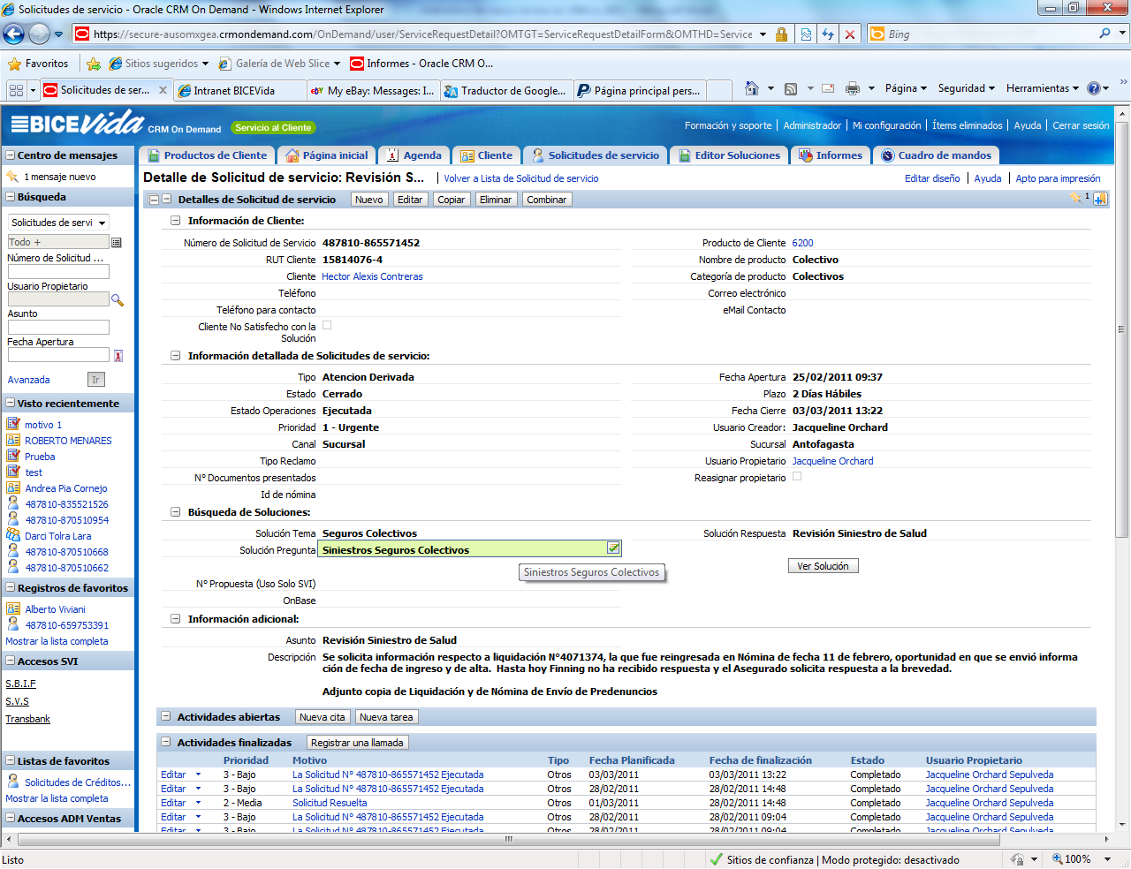

Objetivo: Uniformar los pasos a seguir para dar uso correcto a cada una de las funcionalidades de CRM, cuando el tema así lo amerite.

INSTRUCCIONES DE CAMBIO DE PRIORIDADES

Está implementada la funcionalidad de que se gatillen notificaciones a los entes involucrados cuando existe un cambio de prioridad, de acuerdo al siguiente esquema. 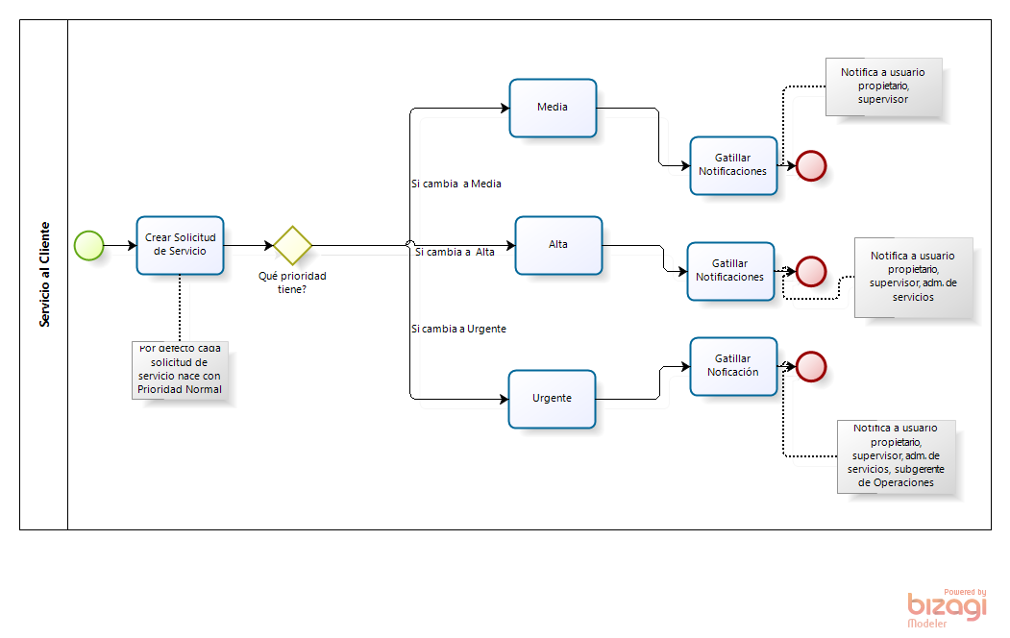
Por lo tanto, TODAS LAS SOLICITUDES DE SERVICIO DEBEN SER CREADAS CON PRIORIDAD NORMAL, el cambio de prioridades se debe usar cuando exista la real necesidad de agilizar la solicitud de servicio, es decir, un cliente llama reiteradamente por ejemplo para consultar, cliente acude a la sucursal más de una vez por la misma Solicitud y ésta aún se encuentra Pendiente.

Es importante, señalar que NINGUNA solicitud puede ser creada con prioridad URGENTE una vez que se gatillan notificaciones a distintos usuarios de CRM causando inconvenientes y además arriesgando a perder la credibilidad de esta funcionalidad, por lo cual, es vital hacer un buen uso de esta herramienta. Se realizará un monitoreo constante para verificar que se cumplan las indicaciones a fin de usar funcionar bajo las mejores prácticas de CRM.
Po

Por
Po

